第２７号
令和４年９月
長月

申請があったサロンに８月中にすべてお渡しさせていただきました。
充実したサロンのためにお使いください。
不明な点等ありましたら、お問い合わせください。
令和４年度
ふれあい・いきいきサロン
助成金

何に使うか、皆さんで
相談されてくださいね！

サロン担当：田井から、なんだてあらこんだてあら、そん時にい～っち、しゃべっちょしたいことをのせるすけね！こんからも、サロン活動を、なじょもなじょ～もよろしくお願いしますいの～😄

なじょもなじょも

✿ 地区社協からの助成金、８月中にお渡ししました！
⇒ ５サロン中２２サロンから申請いただきました！
なじょもなじょ～もご活用ください。
✿ サロン通信の発行
⇒ 心配事や質問も掲載したいと思います！
皆さんの声を、なじょ～も教えてくださいね！
✿ 安心した活動のための保険加入
⇒ 特にご要望の多いのが、ボランティア行事用保険です！
サロンのお出掛け時等に加入して頂いているサロンが多いです。
令和４年度は、今まで、８サロンから加入して頂いています。
こちらは、なじょもではなく、い～かったら、、、ご検討ください。

※各種困りごとについて、ご相談をお受けします。
コロナ関係や、開催のことに関して等、なんでも迷われたらご相談ください。
サンパルコ館内のサロン情報も随時更新しています。
寄られたついでに、なじょ～もなじょ～もご覧ください！
令和４年８月の県北の豪雨災害について
今回の大雨について、被災された方々には心よりお見舞い申し上げます。
こういう災害が起こった時、「ボランティアに行きたい！」と思ったら、中之島地域に住んでいる私達は、どのように、県内のボランティア活動の情報収集をしていけばいいのでしょうか？
そんな時は… 新潟県社会福祉協議会 検索
パソコン・スマホ等で検索すると、今回の場合は【緊急情報】として、「水害情報」の最新情報が画面にでてきます。９月５日現在の情報としては「関川村災害ボランティアセンター登録ボランティア・公式lineのお知らせ」が掲載してあります。
募集範囲や参加にあたってのお願いは、常に変化していますので、最新情報をご確認ください。
サロン通信とは関係ないのですが、災害ボランティアについて、どう情報収集するのか！？というお知らせでした。
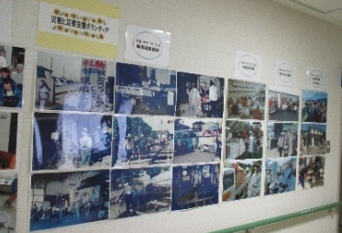
平成１６年７月１３日の新潟福島豪雨災害の時、中之
島地域では、２万人を超えるボランティアの方々のお力
を頂いたということです。 裏面でもお伝えしています
が、サンパルコなかのしま３０周年パネル展示では、新
潟福島豪雨災害にも触れています。
７.１３水害から、１８年！繰り返す災害の教訓として
も想いを馳せながら、振り返るとことも大切ですね…
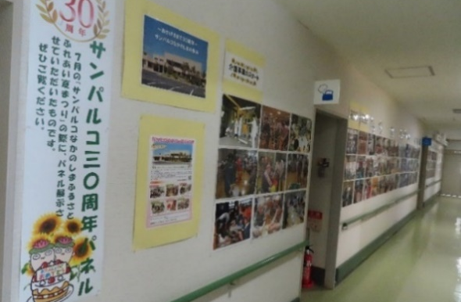
７月にサンパルコなかのしま夏まつりが開催されました！
たくさんのご来場ありがとうございました。
サンパルコなかのしま３０周年パネルは、一階廊下壁面に掲示してありますので、見逃した方もぜひ！(*’ω’*)
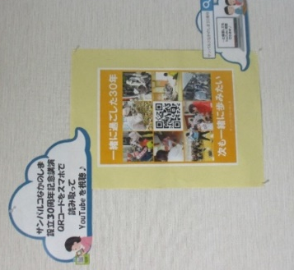

なじょもなじょも
新
新しくつくりましたいの～！
その名も!!「なじょもなじょも」
皆さまの元気の
お手伝いができるように
なじょもなじょ～も
お願いします！

